**Розробка уроку з використанням дистанційного навчання**

**Тема:** Взаємодія води з оксидами. Поняття про кислоти та основи.

**Мета**: розглянути хімічні властивості води, засвоїти поняття оксид, кислотність середовища, кислота, основа, уміти наводити приклади кислот та основ;

розрізняти кислоти та основи, кислотні та основні оксиди відповідно, удосконалити навички зі складання рівнянь хімічних реакцій типу сполучення, засвоїти знання про хімічні властивості води, взаємодії з оксидами активних металічних і неметалічних елементів, використовувати здобуті знання та навички в побуті;

обґрунтувати значення кислот та основ у природі та житті людини, розширити кругозір учнів.

**І**. **Актуалізація опорних знань.**

**1. Повторити висновки до** § **23**, (Григорович О. В. Хімія 7 клас) **(**<https://imzo.gov.ua/pidruchniki/elektronni-versiyi-pidruchnikiv/elektronni-versiyi-pidruchnikiv-dlya-uchniv-7-h-klasiv-2/himiya-7-klas/> )

**2. Дати відповіді на питання:**

1. Пригадаєйте, на які дві групи поділяються усі хімічні елементи?
2. Яких елементів у природі більше?
3. Що таке кількісний та якісний склад речовини?
4. Яку з простих речовин ми з вами вивчали?
5. Які сполуки завжди утворюються при взаємодії кисню з іншими речовинами?
6. Як в хімії називають умовний запис хімічної реакції?
7. Якого закону слід дотримуватися при складанні рівнянь реакцій?
8. Яку складну речовину ми вивчали на попередніх уроках?
9. До якого класу сполук вона належить?
10. Як можна охарактеризувати її фізичні властивості?

**2. Кросворд на повторення.**

<https://learningapps.org/4149974> - розчин і його компоненти

**3. Задача**

Складовими антисептику декілька складових, масові частки яких відповідно становлять: : етиловий спирт - 83,3 %, гліцерин - 1,4 %, гідроген пероксид - 4,2 % та вода. Обчисліть масу всіх складових, якщо маса розчину складає 200 г .

**ІІ. Мотивація навчальної діяльності**

**Бесіда за запитаннями**

1. Пригадайте, що означає вираз „хімічні властивості речовини“?
2. З якими хімічними властивостями ви знайомі?

В залежності від того, з якою речовиною вода вступає в реакцію, утворюються різні за властивостями сполуки.

Перегляньте будь ласка відео з демонстраційним дослідом. <https://youtu.be/kjtGcveOosY?t=13>.

<https://youtu.be/ElQeluOgPLM>

Ми побачили 2 лабораторних досліди. Які питання у нас виникають після їх перегляду.

Чи знаємо ми з вами що таке основи або кислоти? А що таке луги? (запитання 11).

**CaO ${CO}_{2}$**

Погляньте уважно на елементний склад цих двох оксидів і скажіть ,чи однакові властивості вони матимуть? Чому?

Раніше з вами ми вже говорили, що саме склад речовин обумовлює властивості речовини. І у цьому допоможе нам переконатися сьогоднішній урок.

**ІІІ. Вивчення нового матеріалу.**

Вода реагує з деякими речовинами – це хімічні властивості.

Розглянемо деякі.

***Демонстрація експерименту „Взаємодія кальцій оксиду й води“.***

На відео ми з вами побачили, що в результаті продемонстрованих двох реакцій утворюються різні продукти. Чому? Бо на одному з відео реагував оксид металічного елемента, а на іншому - оксид неметалічного елемента. Адже від складу речовини, в залежності від того, які елементи входять до неї будуть залежати і властивості цієї речовини.

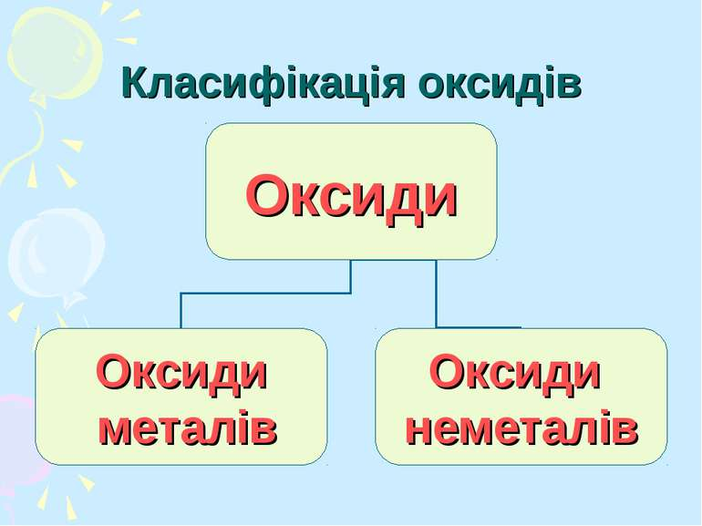

Давайте детально розберемо взаємодію **оксиду металічного елементу** на прикладі Кальцій оксиду з водою, що ми бачили на відео.

Складемо рівняння хімічної реакції між кальцій оксидом та водою:

СаО + $H_{2}O$ = ${Ca(OH)}_{2}$

кальцій оксид кальцій гідроксид

Внаслідок взаємодії води з кальцій оксидом утворюється гідрат оксиду – сполука оксиду з водою, що виявляє **основні** властивості. Такі гідрати оксидів називають **основами**. Оксиди, що утворюють основи називаються **ОСНОВНИМИ.** Основними оксидами називаються оксиди металів, гідрати яких є основами.

**Основи – це складні речовини, що складаються з атома металічного елемента та гідроксильних (-OH) груп.** 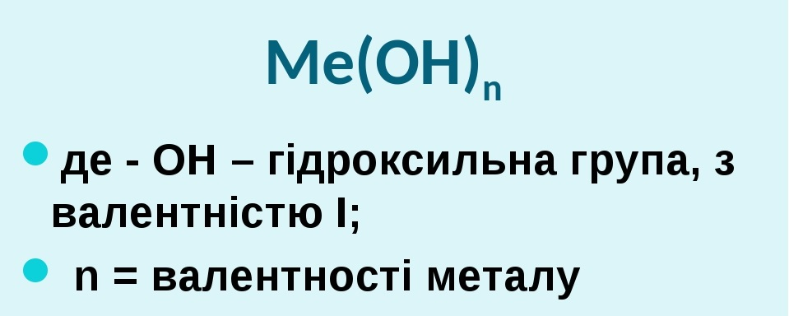

**Тобто ми сміливо можемо сказати, що кількість гідроксо** (– ОН**) – груп в основі залежить від валентності металічного елемента, що входить до її складу. (***Гідроксогрупа одновалентна, тому що атом Оксигена має постійну валентність ІІ. Одну з валентностей в гідроксогрупі він завжди витрачає на приєднання атому Гідрогену, а одна залишається вільною. Саме цю валентність гідроксогрупа і витрачає на з’єднання з металічним елементом, і тому завжди виявляє валентність І)*

Як складається назва основ? Дуже просто

Назва металічного елемента (з вказаною валентністю, якщо вона змінна)

слово гідроксид

+

Приклад: NaOH - натрій гідроксид

Fe(OH)2  - ферум (ІІ) гідроксид

Окрім зазначеного вище Кальцій оксиду до основних оксидів належать також натрій оксид, калій оксид. Складемо рівняння реакції між калій оксидом і водою з утворенням калій гідроксиду:

+ = 2КОН

Оскільки Калій має валентність І, то і основа до складу якої він входить, буде мати лише одну – ОН групу

Більшість оксидів металічних елементів не реагують з водою, проте їх гідроксиди існують і можуть бути утворені іншим шляхом.

Розчинні у воді основи називаються лугами. (За таблицею розчинності визначити формули лугів). Кристалічні їдкі луги, що потрапили на шкіру, спричиняють опіки, їх не можна брати руками, а тільки шпателем.

Давайте детально розберемо взаємодію **оксиду неметалічного елементу** на прикладі Сульфур (IV) оксиду з водою, що ми бачили на відео.

Складемо рівняння хімічної реакції між водою та сульфур (IV) оксидом:

SО2 + Н2О = Н2SО3

Сульфур (IV) оксид Сульфітна кислота

Утворюється кислота, яка називається сульфітна або сірчиста. Вода взаємодіє також з оксидами інших неметалічних елементів. **За винятком SiO~~2~~ силіцій (IV) оксиду ( у природі трапляється як звичайний пісок)**

**Зверніть увагу!** *Кислота складається з атомів Гідрогену, який записується у формулі кислоти завжди першим, та другої частини, яка має назву – кислотний залишок.*

Вода взаємодіє з оксидами неметалічних елементів, утворюючи кислоти. Отже, гідратами оксидів неметалічних елементів є кислоти. Оксиди, яким відповідають кислоти, називаються кислотними. Кислотними називаються оксиди, гідрати яких є кислотами.

**Кислоти – це складні речовини, що складаються з атомів Гідрогену та кислотного залишку.**

Згадаємо відео на початку. До пробірок додавали речовини під назвою індикатори. Вони змінювали свій колір після утворення продуктів реакції.

Виходить, що індикатор вміє розпізнавати розчини - де є кислота, а де – основа.

Про це вже на наступному уроці!

**ІV. Закріплення**

*Поміркуйте.*

Установіть відповідність між оксидом та відповідним йому гідратом, запишіть рівняння реакції утворення гідрату з оксиду та заповніть таблицю:

N2O5(нітроген (V) оксид) NaOH (натрій гідроксид)

SO3 (cульфур (VI) оксид) HNO3 (нітратна кислота)

Na2O (натрій оксид) H2SO4 (сульфатна кислота)

Допишіть продукти у рівняння хімічних реакцій, доберіть коефіцієнти.

Перевірте правильність виконання завдання:

|  |  |
| --- | --- |
| Рівняння реакції | |
| N2O5 + Н2О = | *2HNO3* |
| SO3 + H2O = | *H2SO4* |
| Na2O + H2O = | *2NaOH* |

<https://learningapps.org/5022486> - вправа на засвоєння

<https://learningapps.org/10523974> - Взаємодія води з оксидами

Висновок:

* Взамодія води з оксидами супроводжується утворенням гідрат оксидів (основ або кислот). Залежно від складу оксиду (металічний чи неметалічний елементи входить до нього) буде утворюватись основа чи кислота відповідно.
* Більшість оксидів металічних елементів в з водою не реагує.
* Всі оксиди неметалів вступають у реакцію з водою, окрім SiO2 (пісок).
* Основи складаються з атома металічного елемента і гідроксо

(-ОН) – групи (їх кількість залежить від валентності металічного елементу).

* Кислоти складаються з атомів Гідрогену, який вказується першим у формулі та другої частини, що називається кислотним залишком.

**V. Домашнє завдання**

**Теоретичні завдання:** відповісти на питання в кінці параграфа 24.

(О. В. Григорович. Хімія 7 клас) **(**[https://imzo.gov.ua/pidruchniki/elektronni-versiyi pidruchnikiv/elektronni-versiyi-pidruchnikiv-dlya-uchniv-7-h-klasiv-2/himiya-7-klas/](https://imzo.gov.ua/pidruchniki/elektronni-versiyi%20pidruchnikiv/elektronni-versiyi-pidruchnikiv-dlya-uchniv-7-h-klasiv-2/himiya-7-klas/) )

**Практичні****завдання:**

***Виконати тести за посиланням:***

<https://naurok.com.ua/test/vzaemodiya-vodi-z-oksidami-284411.html>